¡únete a nosotros para el día de la independencia!
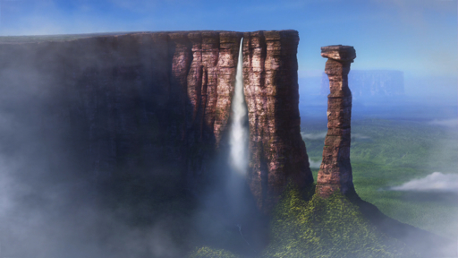
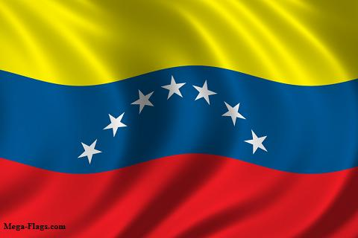
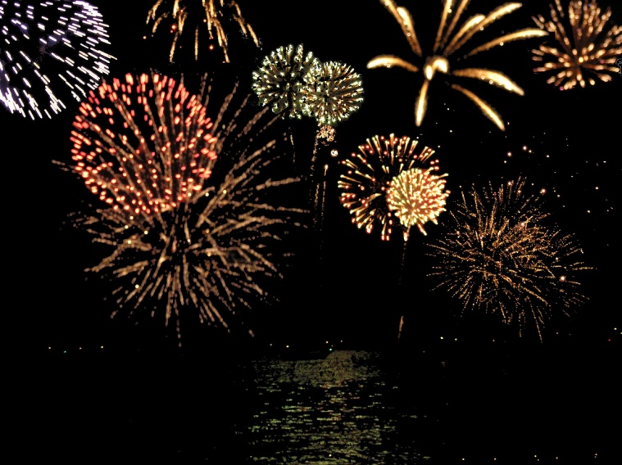
¡Hola amigos, Buenos dias! Que tal? Bien? Tú vas para mi casa por día de la independencia! tú vas en 6:30, pero es Empiezan a las 7. habrá fuegos artificiales y comida y mucho mas. será en el 19 de abril. nos reuniremos en Salto Ángel, (Angel Falls) ¡Es muy interesante! Yo necesitas tú traer comída, pastel, etc. ¡Aprender de nuestro pasado!
Salto Ángel
Venezuelan bandera
Spectacular Fuegos artificiales

